«Осторожно – открытое окно и дети!»
ПАМЯТКА РОДИТЕЛЯМ
о профилактике случаев выпадения детей из окон

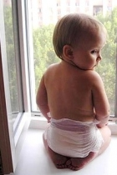

Комиссия по делам несовершеннолетних
и защите их прав
Предупреждает…
1. Многие родители забывают о том, что открытое окно может быть СМЕРТЕЛЬНО ОПАСНО ДЛЯ РЕБЕНКА
2. Дети очень уязвимы перед раскрытым окном из-за естественной любознательности.
3. Большинство случаев падения происходит тогда, когда родители оставляют детей без присмотра. Не оставляйте маленьких детей одних!
4. В случае вашего вынужденного отсутствия, оставляйте детей под присмотром только взрослых адекватных людей!
5. Никогда не рассчитывайте на антимоскитные сетки! Они не предназначены для защиты от падений. Ребенок видит некоторое препятствие впереди, опирается на него и в результате может выпасть вместе с сеткой.
6. Постарайтесь не ставить мебель рядом с окнами, чтобы ребенок не мог залезть на подоконник.
7. Проверьте фурнитуру окон и сами рамы на прочность (возможность самопроизвольного или слишком легкого открывания ребенком).
8. По возможности, открывайте окна из положения «сверху» (фронтальное проветривание), а не «снизу».
9. Ставьте на окна специальные устройства (ограничители, блокираторы, фиксаторы и т.д.), которые не позволят ребенку открыть самостоятельно окно.
10. Если у вас нет возможности в настоящий момент установить на окна фиксирующее и страховое оборудование, вы легко можете просто открутить отверткой болты, крепящие рукоятки и убрать их повыше.
11. В случае со стандартными деревянными рамами – закрывайте окно на шпингалеты и снизу, и сверху (не пренебрегайте именно верхним шпингалетом, т.к нижний довольно легко открыть) и откройте форточку для проветривания помещения.
12. Не допускайте игр детей возле открытых окон! Объясняйте ребенку опасность открытого окна из – за возможного падения.
13. Не забывайте об ответственности за неисполнение или ненадлежащее исполнение родительских обязанностей по воспитанию, содержанию и обучению своих детей.
ПОМНИТЕ
Только бдительное и внимательное отношение к своим собственным детям со стороны вас -РОДИТЕЛЕЙ, поможет избежать беды и неприятностей!
Проверьте прямо сейчас, где и с кем находятся ваши дети!

Профилактика выпадения детей из окон

Сейчас лето, и многие родители забывают о том, что открытое окно может быть смертельно опасно для ребёнка. Каждый год от падений с высоты гибнет огромное количество детей. Будьте бдительны!

Как защитить ребёнка от падения из окна?
Чтобы избежать несчастного случая, связанного с падением ребенка из окна, необходимо придерживаться следующих правил:
Открывая окна в квартире и проветривая помещение, убедитесь, что ребенок при этом находится под присмотром!
Во время проветривания открывайте фрамуги и форточки. Если Вы все же открываете окно, то не открывайте его больше чем на 10 см, для этой цели поставьте ограничители!
Не разрешайте ребенку выходить на балкон без сопровождения взрослых!
Никогда не оставляйте спящего ребенка одного в квартире. Малыш может проснуться и полезть к открытому окну!
Отодвиньте всю мебель, включая кровати, от окон. Это поможет предотвратить случайное попадание малыша на подоконник!
Не показывайте ребенку, как открывается окно. Чем позднее он научиться открывать окно самостоятельно, тем более безопасным будет его пребывание в квартире!
Не учите ребенка подставлять под ноги стул или иное приспособление, чтобы выглянуть в окно или заглянуть на улицу с балкона. Впоследствии, действуя подобным образом, он может слишком сильно высунуться наружу и выпасть из окна (с балкона)!
Большую опасность представляют москитные сетки: ребенок видит некое препятствие впереди, уверенно опирается на него, и в результате может выпасть вместе с сеткой, которая не рассчитана на вес даже самого крохотного годовалого малыша!

Падение из окна – является одной из основных причин детского травматизма и смертности. Большинство случаев выпадения из окон происходит тогда, когда родители оставляют детей без присмотра. Вместе сохраним здоровье детей!

ПАМЯТКА ДЛЯ РОДИТЕЛЕЙ
ОБ ОПАСНОСТЯХ ОТКРЫТОГО ОКНА

Основные правила, соблюдение которых поможет сохранить жизнь и здоровье детей:

ребенок не может находиться без присмотра в помещении, где открыто настежь окно или есть хоть малейшая вероятность, что ребенок может его самостоятельно открыть;

фурнитура окон и сами рамы должны быть исправны, чтобы предупредить их самопроизвольное или слишком легкое открывание ребенком;

если оставляете ребенка одного даже на непродолжительное время в помещении, а закрывать окно полностью не хотите, то в случае со стандартными деревянными рамами закройте окно на шпингалеты и снизу, и сверху (не пренебрегайте верхним шпингалетом, так как нижний довольно легко открыть) и откройте форточку;

в случае с металлопластиковым окном, поставьте раму в режим «фронтальное проветривание», так как из этого режима маленький ребенок самостоятельно вряд ли сможет открыть окно;

нельзя надеяться на режим «микропроветривание» на металлопластиковых окнах – из этого режима окно легко открыть, даже случайно дернув за ручку;

не пренебрегайте средствами детской защиты на окнах: металлопластиковые окна в доме, где есть ребенок, просто необходимо оборудовать специальными устройствами, блокирующими открывание окна;

воспитывайте ребенка правильно: не ставьте его на подоконник, не поощряйте самостоятельного лазания туда, строго предупреждайте даже попытки таких «игр»;

объясняйте ребенку опасность открытого окна из-за возможного падения.

ПОМНИТЕ! Только бдительное отношение к своим собственным детям со стороны вас, РОДИТЕЛЕЙ, поможет избежать беды!

Проверьте прямо сейчас, где находятся ваши дети!

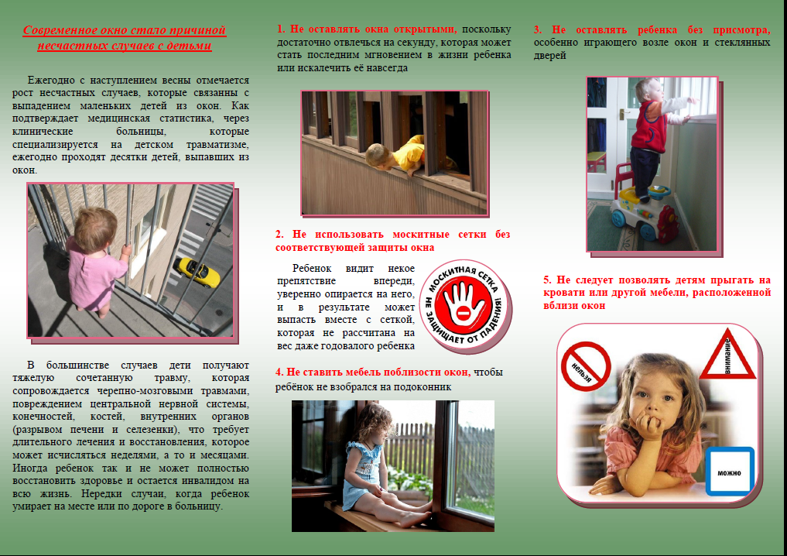

«Внимание! Открытые окна»

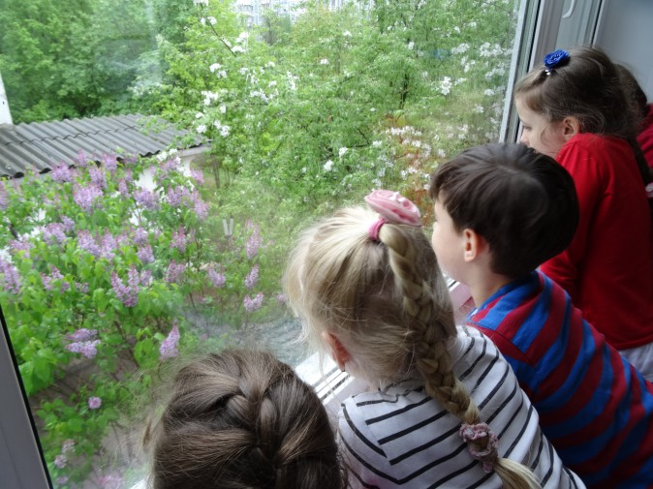
Лето в разгаре. Каждую секунду мы стремимся насладиться солнцем, теплом, природой, свежим воздухом, стараемся выбраться за город в выходные дни. В тёплые летние дни в наших домах постоянно раскрыты окна.
Обращаемся к Вам, уважаемые родители!
Самое опасное время открытых окон – с мая по сентябрь, когда окна открыты нараспашку.
Просим Вас в жаркое время года особое внимание уделять безопасности детей в квартирах. Многие родители прекрасно понимают опасность, которая грозит их детям от открытых настежь окон, но забывают о том, что открытое окно может оказаться смертельно опасным для ребёнка.
Конечно, от жары нужно как – то спасаться, но всё – таки жизнь и здоровье детей, вашего ребёнка зависит именно от вас и от ваших, порой не обдуманных действий. Иногда несколько секунд наедине с раскрытым окном могут привести к непоправимым последствиям.
По печальной статистике чаще всего из окон выпадают дети в возрасте от года (когда ребёнок только начинает ходить) и до 5- -6 лет. Чтобы эта печальная статистика не увеличивалась, родителям необходимо быть более бдительными и следить за детьми в квартирах, не оставлять их без присмотра в помещениях с открытыми окнами.
Некоторые родители разрешают своим детям играть на подоконниках. Они считают, что окружающий мир за окном привлекателен для ребёнка, интересен своим разнообразием и это как – то, займёт его на какое – то время, освободит родителей от непосредственного общения с ребёнком. Этого делать нельзя! Ребёнок должен знать и понимать, что подоконник не место для игр и развлечений!
Родители для безопасности собственных детей должны тщательно продумать расстановку мебели, чтобы ребёнок не смог взобраться на подоконник. Необходимо позаботиться и о специальных фиксаторах, которые не позволят ребёнку открыть окно. Нельзя надеяться на москитную сетку! Она создаёт для ребёнка мнимую иллюзию закрытого окна. Ребёнок подсознательно воспринимает москитную сетку как защитный барьер, порой опирается на неё, в результате происходит не поправимое несчастье. По статистике, больше половины детей выпали из окна вместе с москитной сеткой!
И не стоит себя успокаивать тем, что с вами такое точно не случится.
Элементарные меры безопасности и ваша бдительность помогут сохранить жизнь и здоровье ваших детей!

"Осторожно - открытое окно и дети!"

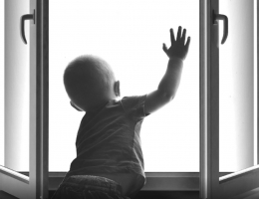
1. Большинство случаев падения происходит тогда, когда родители оставляют детей без присмотра. Не оставляйте маленьких детей одних.
2. Никогда не рассчитывайте на москитные сетки! Они не предназначены для защиты от падений. Напротив - москитная сетка способствует трагедии, ибо ребенок чувствует себя за ней в безопасности и опирается как на окно, так и на нее. Очень часто дети выпадают вместе с этими сетками.
3. Отодвиньте от окон все виды мебели, чтобы ребенок не мог залезть на подоконник.
4. По возможности, открывайте окна сверху, а не снизу.
5. Ставьте на окна специальные фиксаторы, которые не позволяют ребенку открыть окно более, чем на несколько сантиметров.
6. Защитите окна, вставив оконные решетки. Решетки защитят детей от падения из открытых окон.
7. Не позволяйте детям прыгать на кровати или другой мебели, расположенной вблизи окон.
8. Преподавайте детям уроки безопасности. Учите старших приглядывать за младшими.
Ежегодно с наступлением тепла отмечается рост несчастных случаев, которые связаны с выпадением маленьких детей из окон, особенно в возрасте от 3-х до 5-ти лет.
По данным медиков, через клинические больницы проходят десятки детей, выпавших из окна.
В большинстве случаев дети получают тяжелую травму, которая сопровождается повреждением нервной системы, конечностей, костей, внутренних органов. Порой ребенок не может восстановить свое здоровье и остается инвалидом на всю жизнь. Нередки случаи, когда малыш умирает на месте или по дороге в больницу.
С наступлением тёплого времени года родители должны быть особенно бдительными к своим детям, следить, чтобы они не подходили к открытым окнам, а также не ставили малыша на подоконник.
ПОМНИТЕ:
существуют различные средства обеспечения безопасности окон для детей. Стоимость некоторых из них доступна каждому.
ЖИЗНЬ НАШИХ ДЕТЕЙ БЕСЦЕННА….

